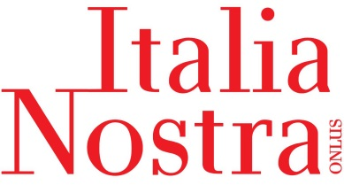SEZIONE DI BELLUNO | via Santa Croce, 37  32100 BELLUNO  belluno@italianostra.org  www.italianostrabl.eu  Cell. 329 38 28 904

Comunicato Stampa
Bocciata la centralina sul Rio Costa Brusada – Borca di Cadore

Italia Nostra – Sezione di Belluno esprime soddisfazione per il rigetto, da parte della Provincia di Belluno, dell’istanza di derivazione dal rio Costa Brusada, provvedimento che segue e prende atto del parere negativo del Comitato VIA della Regione Veneto.
Il Costa Brusada è un piccolo torrente di elevata naturalità che scende dal monte Pelmo - patrimonio Dolomiti Unesco.
Il Costa Brusada è anche affluente del torrente Orsolina sul quale è stata appena costruita una centrale idroelettrica molto impattante e in piena zona tutelata Natura 2000, che ha comportato grandi interventi all’interno del bosco per la realizzazione del cantiere come documentato dal video http://www.freeriversitalia.eu/video/190831_Orsolina_Boite.mp4 . L’ impianto priverà il torrente della sua acqua per più di tre kilometri.
L'Orsolina purtroppo non siamo riusciti a salvarlo, nonostante le osservazioni che abbiamo prodotto, ma abbiamo salvato il Costa Brusada.
Le associazioni Italia Nostra, Wwf, Comitato Acqua Bene Comune e Mountain Wilderness hanno seguito passo passo, per anni, l’iter del progetto di derivazione dal torrente, presentando rilievi ed osservazioni. Finalmente ora al rio Costa Brusada è stato riconosciuto il suo valore ed il diritto ad esistere e ad essere tutelato.
Ci auguriamo che, nel caso venga presentato ricorso, il Tribunale Superiore delle Acque Pubbliche riconosca la legittimità del provvedimento della Provincia di Belluno e confermi il parere negativo della Commissione VIA Regionale.

